第一二章
1、影响通信网性能的主要因素
- 网络的拓扑结构
  - 好的拓扑结构应该有利于负载均衡
- 网络的路由机制与流量控制（信令）
  - 网络越来越复杂，网管信令开销的影响不可忽视
- 网络可提供的资源（带宽、缓存、功率等）
  - 网络资源（带宽/缓冲器）是有限的、共享的
- 业务量
  - 网络的设计（平均）容量永远大于（平均）需求
  - （如果业务需求是确定性的，网络不会发生拥塞）
- 业务模式（随机性）
  - 业务需求的随机性、特别是突发性会造成网络资源的浪费
2、连续型概率分布函数中唯一具有无记忆性的概率分布是什么？
负指数分布是连续型概率分布函数中唯一具有无记忆性的概率分布
描述一个随机事件的方法。
3、泊松过程的随机特性？主要应用？
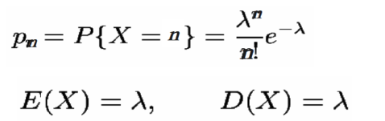
  - 方差系数等于1的纯随机过程 （均值和方差均相等）
  - 具有无后效性（无记忆性）
  - 只需要确定一个参数（lamda）
  - 事件发生间隔之间服从负指数分布
  - 广泛应用于各种随机事件的描述或近似
- 通信网基本组成要素的概念及易混淆概念区分
复用：复用和多址之间区分

多路复用：将来自不同信息源的各路信息，按某种方式合并成一个多路信号，然后通过同一个信道传送给接收端。接收端再从该多路信号中按相应方式分离出各路信号，分送给不同的用户或终端。

多址技术：多个地球站（用户终端）的射频信号在射频信道上的复用，以实现各个地球站（用户终端）之间的通信。

交换：电路交换、报文交换、分组交换、帧中继、IP交换

电路交换：是在通信开始前建立一条专用的物理通路，这条通路在通话期间一直保持连接状态。这种交换方式常见于传统的电话网络。其优点是数据传输延迟低，缺点是资源利用率不高，因为即使没有数据传输时，所占用的电路也不能被其他通信使用。

分组交换：将数据分割成若干个较小的数据包进行传输，每个数据包可以独立选择路由到达目的地。这种方式允许网络资源被多个用户共享，提高了效率。互联网主要采用的就是分组交换技术。它的优点是资源共享和高可靠性，但可能引入额外的延迟由于需要对数据包进行排队和处理。

报文交换：与分组交换类似，但它不拆分原始消息而是以整个报文的形式进行传输。每个节点接收完整的报文，然后根据目标地址转发到下一个节点。这种方式不需要预先建立连接，但因为它需要存储整个报文，所以可能会导致较高的延迟。
帧中继：是一种简化了X.25协议的分组交换技术，主要用于局域网互连。它通过减少中间节点的处理来提高传输效率。帧中继提供面向连接的服务，并且能够支持突发性的数据流量，同时减少了网络拥塞的可能性。

IP交换：通常指的是多协议标签交换（Multiprotocol Label Switching, MPLS），这是一种在网络路径上设置标签交换路径（Label Switched Paths, LSPs）的技术。MPLS通过在数据包头部添加一个标签栈，使得网络设备可以根据这个标签快速转发数据包，而无需每次都进行复杂的路由查找。这有助于提高网络性能和服务质量（QoS）。

传输方式：模拟/数字、有线/无线、光纤/电缆

//终端设备：例如电话、智能手表等 易混淆，网络设备：用于人与网络的交互，如路由器、交换机是用于在网络内部处理数据流动。
传输介质：承载信息传播的物理路径，可以是有线（如光纤、电缆）或无线（如无线电波、红外线）的形式
交换设备：用于在不同终端之间转发数据，实现数据的有效传输。常见的交换设备包括交换机、路由器等 易混淆点：交换机 vs 路由器：交换机主要工作于OSI模型的数据链路层，负责局域网内设备间的通信；路由器则工作在网络层，不仅能够连接不同的局域网，还能选择最佳路径通过互联网转发数据包。
- 通信网性能分析部分

  - 主要性能指标阻塞率：用户连接建立请求被拒绝的概率(面向连接网络)
  - 丢失率：信息传输过程中被丢失的概率(链路误码、网络拥塞）
  - 通过率：信息被成功传送的概率（吞吐量）
  - 连接建立延迟：建立通信连接所需的时间(面向连接网络)
  - 信息传送延迟：信息在网络中的滞留时间节点（交换、路由）处理延迟
  - 排队等待延迟
  - 传播延迟

第三章
1、学会用破圈法和避圈法求一棵生成树。

2、学会求基本割集

3、比较K算法和P算法
K算法更适合稀疏图 P算法适合稠密图
4、学会用D算法求从某个顶点（源点）到其它顶点的最短路径；用F算法求图中每一对顶点之间的最短路径

// 5、了解求最佳流问题的算法
N算法（补图和负价环）

6、RIP路由协议的优缺点，为什么会出现坏消息传的慢问题？RIP的更新原则？
优点：配置简单，容易实现；开销低
缺点：有最大跳数限制，限制适用范围；收敛速度慢（出现故障时，坏消息传的慢）

因为当一个路由器出现问题时，RIP路由器，不会立即将信息传给所有路由器，其只会与直接连接的邻居交换路由信息，并且这些信息发送间隔为30s

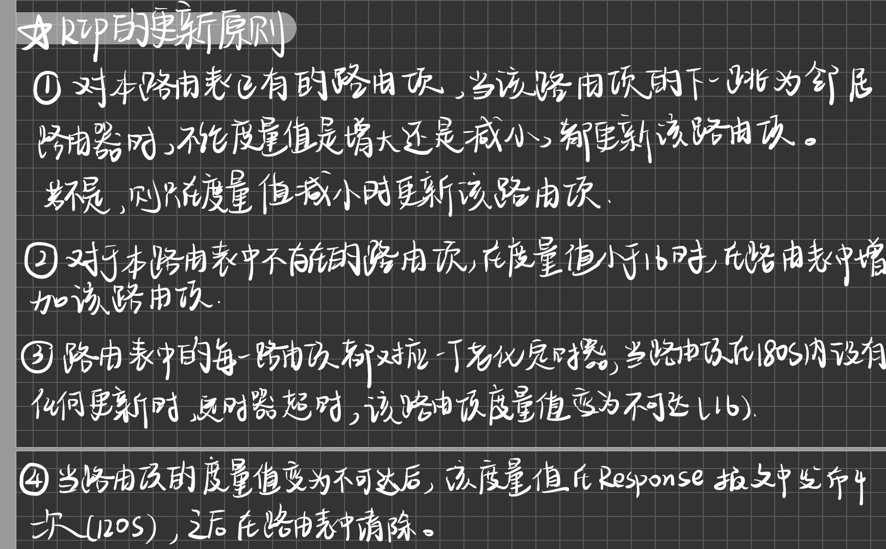

7、如何避免RIP协议中出现的路由环路问题？
水平分割、毒性逆转和触发更新
水平分割：路由器不应该将从某个接口学到的路由信息再通过同一个接口发送回去。这可以防止错误的路由信息被返回到它们的来源。
毒性逆转：当一个路由器检测到某条路径不可达时，它会向所有邻居发送该路径的更新，并将度量值设置为最大
触发更新：除了定期发送路由更新外，当网络拓扑发生变化（例如链路故障）时，路由器立即发送更新消息给其邻居，而不是等待下一个预定的更新周期。

8、ISIS和OSPF协议的比较，相同点不同点，邻接关系的建立
链路状态路由协议则要求每个路由器维护一个完整的网络拓扑图，并据此独立计算出到达所有目标的最佳路径。这意味着每个路由器都需要执行算法来构建自己的路由表。
相同点：两者都是链路状态路由协议，使用Dijkstra算法（SPF算法）来计算到达目的地的最短路径；都支持将网络划分为不同的区域以减少路由信息的传播和优化性能；两种协议都通过发送Hello数据包来建立和维持邻居关系，并检测邻居是否在线；两个分层路由选择
不同点：IS-IS直接运行于数据链路层之上，不依赖于IP协议栈。OSPF则作为IP协议的一部分，运行于网络层，协议号为89；在IS-IS中，一个路由器可以属于多个区域。对于OSPF，每个路由器只能属于一个区域；OSPF则有更复杂的报文结构

邻接关系建立过程：
IS-IS：首先通过发送IIH消息来发现邻居。如果双方配置兼容，则会形成邻接关系并开始交换LSPs来同步各自的链路状态数据库。
OSPF：通过Hello包进行邻居发现后，若两台路由器同意建立邻接关系，则会进入ExStart状态，然后依次经历Exchange、Loading状态，直到最终达到Full状态，完成链路状态数据库的同步。
9、BGP协议的通告原则
1. BGP只通告在本地BGP路由表中是最优且有效的路由
2. 本地始发的路由都是最优且有效路由，都是会被通告给邻居路由器的，包括IBGP邻居与EBGP邻居
3. 从EBGP对等体获得的BGP路由将向除路由获取端以外的其他所有BGP邻居通告，包括IBGP邻居与EBGP邻居。
4. 从IBGP邻居接收到的BGP路由不再向其他IBGP邻居通告
5. 从IBGP获得的路由是否通告给它的EBGP对等体要依IGP和BGP同步的情况来决定。

10、路由选择工具有哪些？
要执行人为定义的策略，必须先把执行对象筛选出来。这个时候就可以使用路由选择工具。可以根据过滤的对象不同，采用不同的路由选择工具。常见的路由选择工具如表3-4 所示。
访问控制列表（Access Control List，ACL）和前缀列表（Ip-prefix List）一般都可以用来匹配IP 地址。但是前缀列表不能用来过滤数据包，只能用来过滤路由信息。所以首先要清楚要匹配的对象是什么，是路由还是数据，然后才能选择适当的工具。As-path-filter 是用来匹配BGP 路由信息中的As-Path 属性的，所以它只能用于过滤BGP 路由。Community-filter 是用来匹配BGP 路由信息中的团体属性的，所以，同As-path-filter 一样，只能用于过滤BGP 路由。Route-policy 是一个强大的过滤工具，它不但是过滤器，而且还是策略器。作为过滤器，它可以用if-match 语句来匹配路由和数据包，而且if-match 语句还可以调用其他过滤器（如访问控制列表和前缀列表）。作为策略器，它可以使用apply 语句来修改路由属性或者数据包的转发行为。本小节后续篇幅将主要介绍各个路由选择工具。
11、有两种匹配顺序：配置顺序和自动排序。
配置顺序，是指按照用户配置ACL的规则的先后进行匹配。
自动排序使用“深度优先”的原则。
“深度优先”规则是把指定数据包范围最小的语句排在最前面。这一点可以通过比较地址的通配符来实现，通配符越小，则指定的主机的范围就越小。比如129.102.1.1 0.0.0.0指定了一台主机：129.102.1.1，而129.102.1.1 0.0.0.255则指定了一个网段：129.102.1.1～129.102.1.255，显然前者在访问控制规则中排在前面。具体标准为：对于基本访问控制规则的语句，直接比较源地址通配符，通配符相同的则按配置顺序；对于基于接口的访问控制规则，配置了“any”的规则排在后面，其它按配置顺序；对于高级访问控制规则，首先比较源地址通配符，相同的再比较目的地址通配符，仍相同的则比较端口号的范围，范围小的排在前面，如果端口号范围也相同则按配置顺序。
12、

这个示例中的匹配条件是“1.1.1.0 0.0.254.255”，其中反掩码的二进制表示形式为“00000000.00000000.11111110.11111111”，请记住：反掩码中，0表示严格匹配，1表示不关心。所以，这个匹配条件表明，前两个字节必须严格匹配，第三个字节的前7位不关心，第8位必须严格匹配，第四个字节不关心。将“1.1.1.0”跟反掩码相比较，我们可以得出结论：这个匹配条件匹配的路由的前两个字节必须是“1.1”，第3个字节的最后一个bit必须是1（表明这个字节是个奇数）。所以，示例中满足这个条件的路由有“1.1.1.1/32，1.1.3.1/32，1.1.5.1/32”，其它的路由条目都不满足第三个字节是奇数的条件。
13、哪些路由策略？
路由引入；路由过滤；调整路由协议优先级；默认路由下发；浮动静态路由
14、怎样避免次优路由？
使用路由过滤和改变路由协议优先级。
15、怎样避免路由环路？
路由过滤，水平分割，毒性逆转，触发更新等

第四章：
1、重点掌握和理解排队论的基本概念、M/M/m(n)排队系统的模型分析方法，了解它们在网络中的实际应用；
状态转移图，排队系统性能分析
2、掌握通信网业务量的基本概念，理解、掌握和运用Erlang B公式和C公式；能够运用这些知识分析和计算实际网络的性能指标
用Erlang B公式和C公式解决实际问题
3、多址接入协议
各种协议的比较，隐藏终端和暴露终端问题

6G网络当中有哪些业务模型，他们都是利用哪些概率模型来进行建模的？
对于服务质量（QoS）的保证，流量模型和排队理论中的概率分布（如泊松过程、马尔可夫链等）可以用来评估网络资源的需求和服务水平。
在安全性方面，攻击模型可能会采用博弈论或风险评估模型来量化安全威胁的可能性和影响。

选一个具体应用类型的网络（传感网、低空通信网、通感一体化网）下的路由机制、算法
自适应神经网络的路由协议

最新业务量理论 相较传统的改进、扩充 它的公式是不是还是Erlang B Erlang C

